Základní umělecká škola Chodov, okres Sokolov, příspěvková organizace
Dukelských hrdinů 338, 357 35 Chodov
Tel. 352 352 352, e-mail: info@zus-chodov.cz

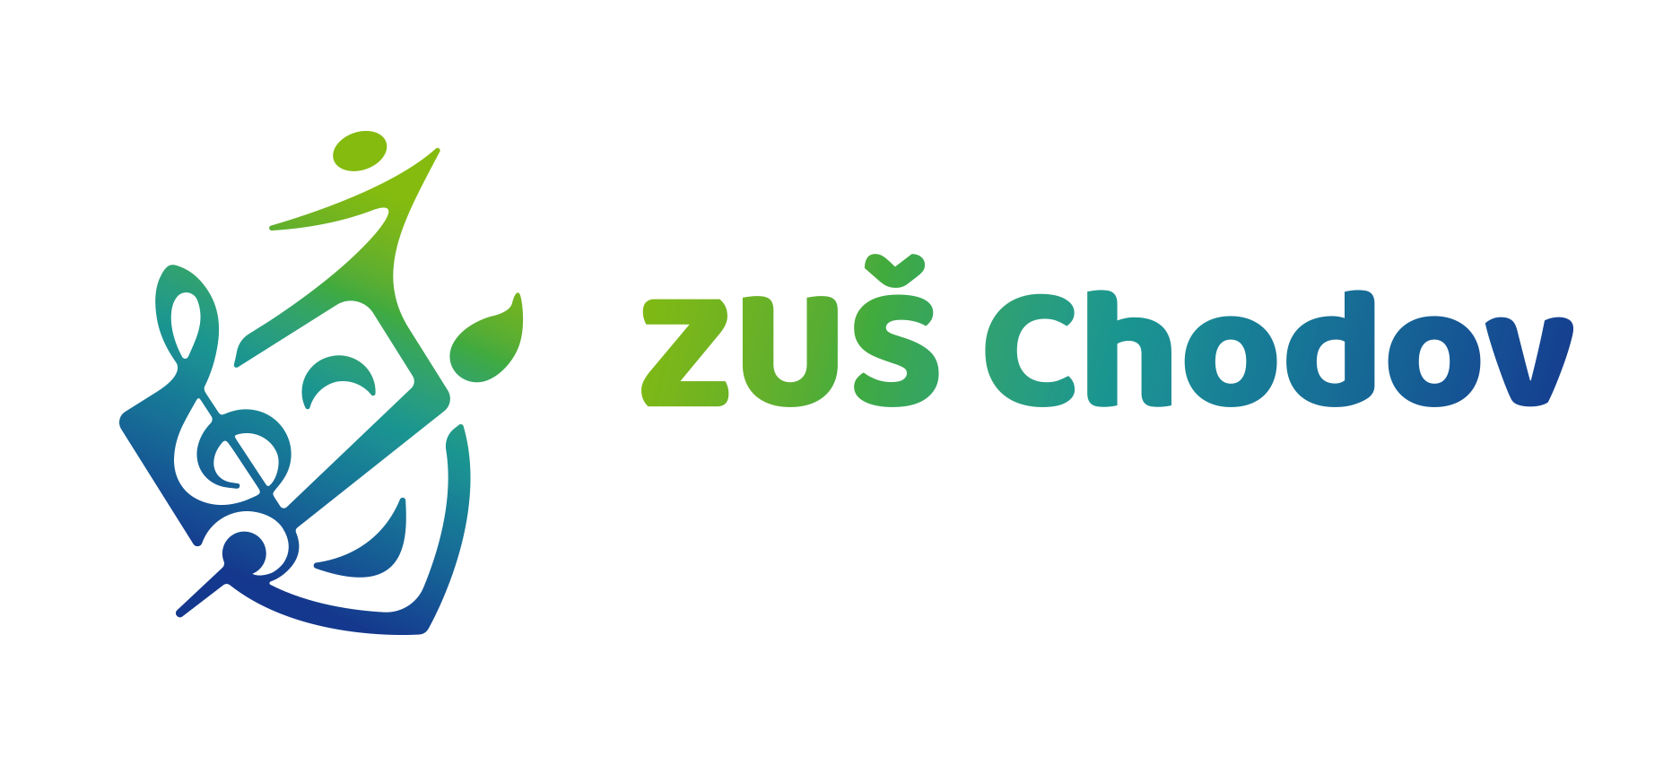

ŽÁDOST O SLEVU Z ÚPLATY ZA VZDĚLÁVÁNÍ V ZUŠ

Žádám tímto o poskytnutí slevy z úplaty za vzdělávání v ZUŠ Chodov

ve škol.r. ……………………………………

Pro mého syna/dceru/děti:

Jméno žáka: ………………………………………………………..
ročník: ………………………………………………………..
obor: ………………………………………………………..
učitel: ……………………………………………………….

Jméno žáka: ………………………………………………………..
ročník: ………………………………………………………..
obor: ………………………………………………………..
učitel: ……………………………………………………….

Jméno žáka: ………………………………………………………..
ročník: ………………………………………………………..
obor: ………………………………………………………..
učitel: ……………………………………………………….

Snížení nebo prominutí úplaty se poskytuje:
- Ze sociálních důvodů (tíživá životní situace) ***
- Dlouhodobá nemoc delší než 4 týdny po sobě jdoucí
- Žáků-sourozencům, navštěvující 2 a více oborů

*** V případě tíživé finanční situace dokládám:
- doklad – Čestné prohlášení samoživitele/samoživitelky
- doklad o všech příjmech, včetně sociálních dávek a výživného

Jméno, adresa, telefon: ………………………………………………………………………….

V Chodově dne: …………………………….. podpis: ………………………………….

